Изменения в коде проекта, внесённые Кириллом Феденко:

## Создание новой ветки

1. 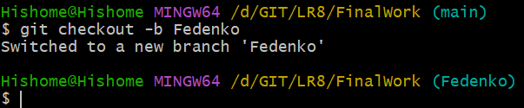Была создана и выбрана в качестве активной новая ветка, названная по фамилии участника, командой **git checkout -b Fedenko**

## Изменение кода проекта

1. В папке проекта был открыт файл **«lab4.cpp»** 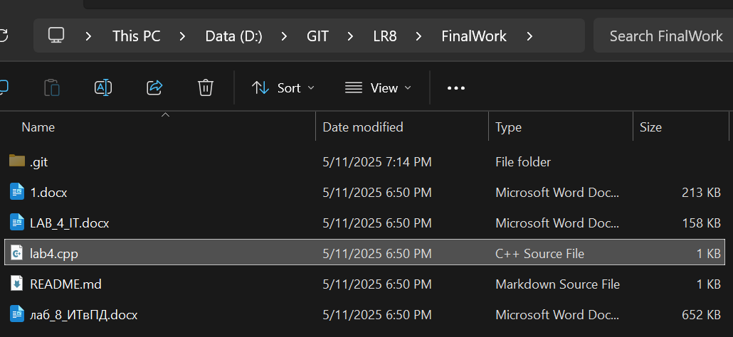
2. В файл **«lab4.cpp»** были добавлены следующие изменения:
   * комментарий, объясняющий назначение первой переменной
   * 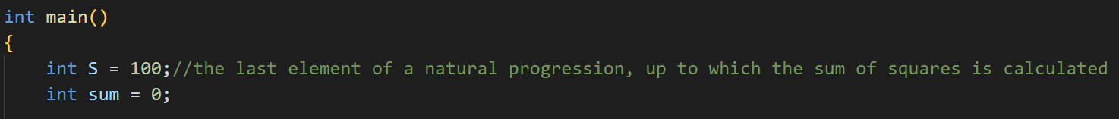проверка первой переменной на положительность с выводом сообщения об этом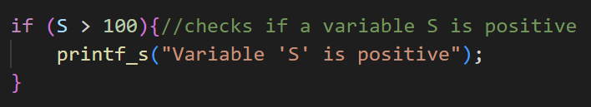 и комментарием
3. Изменения были зафиксированы командой **git commit -a -m «add comment, positivity check, and results output to the S variable»**
4. Файл «lab4.cpp» добавлен в систему контроля версий, сделан коммит командами git add Task1.txt и git commit -m «add file Task1.txt» 